Rutabikangwa na Nyirakamana: Inkuru ku ihohoterwa rikorerwa mu ngo.
Ibibazo kuri Rutabikangwa
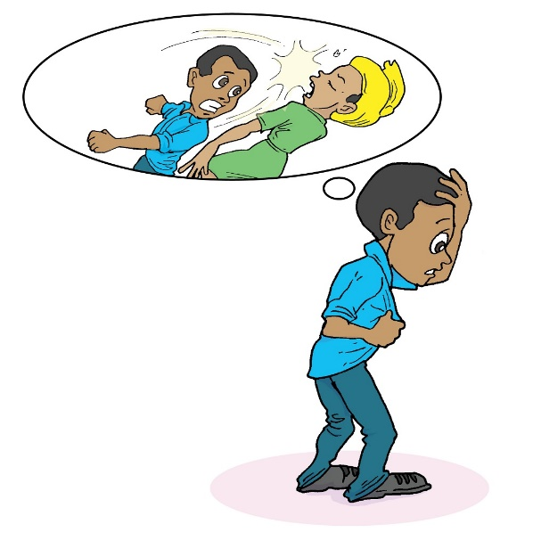
Garagaza ingaruka z’ihohoterwa rikorerwa mu ngo kuri Rutabikangwa:

- Nizihe ngaruka zigihe gito kuri Rutabikangwa mu mibanire ye n’umugore we?
- Nizihe ngaruka zigihe kirekire?
- Bishobora gutuma yumva amerewe ate?
- Bishobora gutuma atekereza iki ku mugore we, Nyirakamana?
- Bishobora guteza izihe ngaruka ku mibanire yabo?
- Bishobora guteza izihe ngaruka ku mibanire ye n’abana be?
- Bishobora guteza izihe ngaruka ku mibanire ye n’abaturanyi?

Ibibazo ku bana

Garagaza ingaruka z’ihohoterwa rikorerwa mu ngo ku bana babo:

- Ni izihe ngaruka z’igihe gito ku bana?
- Ni izihe ngaruka zigihe kirekire?
- Ese abana babigiraho iki ku bijyanye n’imibanire y’abashakanye?
- Ese ibi byagira ngaruka ki ku bijyanye n’uburyo batekerezaga bakanafata nyina?
- Ese ibi byagira ngaruka ki ku bijyanye n’uburyo batekerezaga bakanafata se?
- Ese ibi byagira ngaruka ki ku mibanire y’abana babo n’abaturanyi ndetse n’abandi bana?
- Ese ibi byagira ngaruka ki kuburyo abana biyumvamo iyo bari iwabo?

